1. Hãy tạo giao diện đề xuất như hình dưới đây. **(1 điểm)**
2. Tạo cơ sở dữ liệu để lưu trữ thông tin khách hàng sử dụng điện **(1 điểm)**

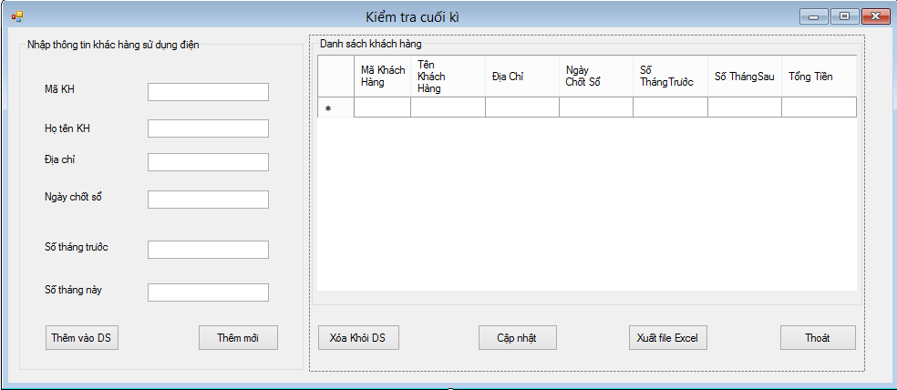

1. Khi chọn nút “Thoát” (hoặc tổ hợp phím Alt+H) thì đưa ra thông báo “Bạn có muốn thoát không?” với hai nút lệnh Yes/No. Nếu người dùng chọn Yes thì thoát, chọn No thì không thoát. **(0.5 điểm)**
2. Khi người dùng chọn nút “Thêm mới” (hoặc ấn tổ hợp phím Alt+M) thì thực hiện đặt tất cả các TextBox thành rỗng và cho phép bắt đầu nhập dữ liệu từ Mã KH. **(0.5 điểm**)
3. Các TextBox thể hiện giá trị: “Số tháng trước”, “Số tháng này” chỉ cho phép người dùng nhập vào các số nguyên. **(1 điểm)**
4. Khi người dùng chọn nút “Thêm vào DS” (hoặc ấn tổ hợp phím Alt+T) thì:

+ Thực hiện kiểm tra: mã khách hàng có đủ 6 ký tự hay không? Họ tên, địa chỉ khách hàng có rỗng không? Ngày chốt số có phải là dữ liệu dạng ngày tháng không? Số tháng trước có nhỏ hơn số tháng này không? Nếu yêu cầu nào không thỏa mãn thì yêu cầu nhập lại. **(1 điểm)**

+ Nếu các điều kiện kiểm tra được thỏa mãn thì thực hiện tính số tiền điện theo cách tính sau: 50 số đầu giá 100 đồng, 50 số tiếp theo giá 200 đồng, 100 số tiếp theo giá 300 đồng và từ số 201 trở đi tính 400 đồng và thuế giá trị gia tăng là 10%. **(0.5 điểm).**Thêm các thông tin của khách hàng và số tiền phải trả vào danh sách khách hàng. (**2 điểm** **- nếu không thêm vào CSDL thì trừ 1 điểm**)

1. Khi người dùng kích chọn dòng nhào trên DatagridView thì thông tin dòng đó hiển thị trên groupbox Nhập thông tin khách **hàng (0.5 điểm).** Nếu người dùng ấn nút “Cập nhật” thì cho người xác nhận có cập nhật thông tin của dòng hiện tại trên DatagridView hay không. **(1.5 điểm- *nếu không cập nhật trong CSDL trừ 0.75 điểm, không cho người dùng xác nhận trừ 0.25 điểm*)**
2. **Khi nhấn vào nút xóa khỏi DS thì hỏi ng dùng xác nhận và xóa (1 điểm)**